N.° 1565.
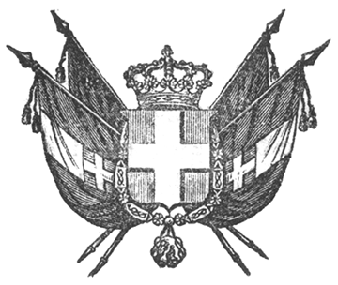

VITTORIO EMANUELE II
per la grazia di dio
RE DI SARDEGNA, DI CIPRO E DI GERUSALEMME,
DUCA DI SAVOIA E DI GENOVA, ECC. ECC.,
PRINCIPE DI PIEMONTE, ECC. ECC. ECC.

Il Senato e la Camera dei Deputati hanno adottato;
Noi abbiamo ordinato ed ordiniamo quanto segue:
Art. 1
La Ditta Edoardo Pickering e Compagnia è autorizzata a devenire alla costruzione di una ferrovia che, partendo dalla città di Pinerolo, metta a Torino.
Art. 2.
La Ditta medesima è, e rimane concessionaria di tale ferrovia sotto l’osservanza delle clausole e condizioni del Capitolato di concessione annesso alla presente Legge.
Il Ministro Segretario di Stato pei Lavori pubblici e quello delle Finanze sono incaricati, ciascuno nella parte che lo concerne, della esecuzione della presente Legge, che sarà registrata al Controllo Generale, pubblicata ed inserta nella Raccolta degli Atti del Governo.
Dat. a Stupinigi addì 26 giugno 1853.

VITTORIO EMANUELE

V.° C. Boncompagni.
V.° C. Cavour.
V.° Colla.

Paleocapa.

CAPITOLATO

pella costruzione di una strada ferrata da Torino a Pinerolo, convenuto fra il sig. Ministro dei Lavori Pubblici, e la Ditta Edoardo Pickering e Compagnia, nel quale furono introdotte le variazioni votate dal Parlamento, ed accettate dal sig. Edoardo Pickering con dichiarazione depostata al Ministero.

- omissis -

